ПРОЕКТ

УТВЕРЖДАЮ
Министр спорта
Российской Федерации

В.Л.Мутко

«____»______________ 2015 г.

Методические рекомендации по переходу на нормативно-подушевое финансирование организаций, осуществляющих спортивную подготовку

Методические рекомендации для субъектов Российской Федерации по переходу на нормативно-подушевое финансирование организаций, осуществляющих спортивную подготовку, с 1 января 2016 года (далее – Методические рекомендации) подготовлены с целью оказания методической помощи физкультурно-спортивным организациям при оказании государственных (муниципальных) услуг по спортивной подготовке.
Методические рекомендации предназначены для использования в своей деятельности органами государственной власти субъектов Российской Федерации, органами местного самоуправления, руководителями и специалистами физкультурно-спортивных организаций.
Методические рекомендации формируют подходы к деятельности органов исполнительной власти субъекта Российской Федерации в области физической культуры и спорта по организации финансирования подведомственных учреждений и расчету нормативных затрат на оказание услуг из базового (отраслевого) перечня государственных и муниципальных услуг и работ.
Оглавление
 | Введение | 3
I | План действий органа исполнительной власти субъекта Российской Федерации в области физической культуры и спорта по организации финансирования подведомственных учреждений с 1 января 2016 года | 4
1.1. | Формирование ведомственного перечня услуг | 4
1.2. | Расчет нормативных затрат на оказание услуг | 5
1.3. | Утверждение нормативных затрат на оказание услуг | 6
1.4. | Расчет субсидии на выполнение государственного задания | 6
1.5. | Уточнение государственной программы | 7
II | Методические рекомендации по расчету нормативных затрат на оказание услуг из базового (отраслевого) перечня государственных и муниципальных услуг и работ | 7
2.1. | Формирование (формализация) перечня государственных услуг (работ) | 7
2.2. | Базовые нормативные затраты на оказание услуги | 8
2.3. | Расчет базовых нормативных затрат, непосредственно связанных с процессом оказания услуги по спортивной подготовке | 8
2.4. | Расчет нормативных затрат на оплату труда работников, непосредственно связанных с оказанием услуги | 9
2.5. | Расчет нормативных затрат на приобретение материальных запасов и основных средств, потребляемых в процессе оказания государственной услуги по спортивной подготовке | 11
2.6. | Расчет иных нормативных затрат, непосредственно связанных с оказанием государственной услуги | 16
2.7. | Затраты на общехозяйственные нужды | 18
2.8. | Расчет плановых затрат на общехозяйственные нужды | 18
2.9. | Формирование нормативных затрат на оказание услуги на основании произведенных расчетов | 29

Введение
Нормативно-подушевое финансирование в отраслях социальной сферы предполагает организацию финансирования конечного получателя услуг государственных и муниципальных учреждений. В сфере физической культуры и спорта получателем услуги является физическое лицо (спортсмен), получающий услугу по спортивной подготовке.
Бюджетный кодекс Российской Федерации формализует нормативно-подушевое финансирование государственных и муниципальных учреждений путем финансирования оказанных этими учреждениями государственных (муниципальных) услуг.
Наименование, единицы измерения и возможная детализация государственных (муниципальных) услуг определяются Базовым (отраслевым) перечнем услуг в сфере физической культуры и спорта, формируемым и утверждаемым Министерством спорта Российской Федерации. С 1 января 2016 года государственные (муниципальные) учреждения могут оказывать только те услуги, которые включены в Базовый (отраслевой) перечень.
Стоимость государственной (муниципальной) услуги в сфере физической культуры и спорта, в соответствии с которой будет финансироваться государственное (муниципальное) учреждение, называется Базовым нормативом и определяется Министерством спорта Российской Федерации в соответствии с Общими требованиями по расчету нормативных затрат, определенными Минфином России.

I План действий органа исполнительной власти субъекта Российской Федерации в области физической культуры и спорта по организации финансирования подведомственных учреждений с 1 января 2016 года.
1.1. Формирование ведомственного перечня услуг.
Орган исполнительной власти субъекта Российской Федерации в области физической культуры и спорта (далее – Министерство спорта субъекта Российской Федерации) должен сформировать ведомственный перечень государственных услуг (работ) в сфере физической культуры и спорта, оказываемых государственными учреждениями субъекта Российской Федерации, в соответствии с Базовым (отраслевым) перечнем услуг в сфере физической культуры и спорта, находящемся на официальном сайте для размещения информации о государственных (муниципальных) учреждениях (http://bus.gov.ru/) (Рис. 1).

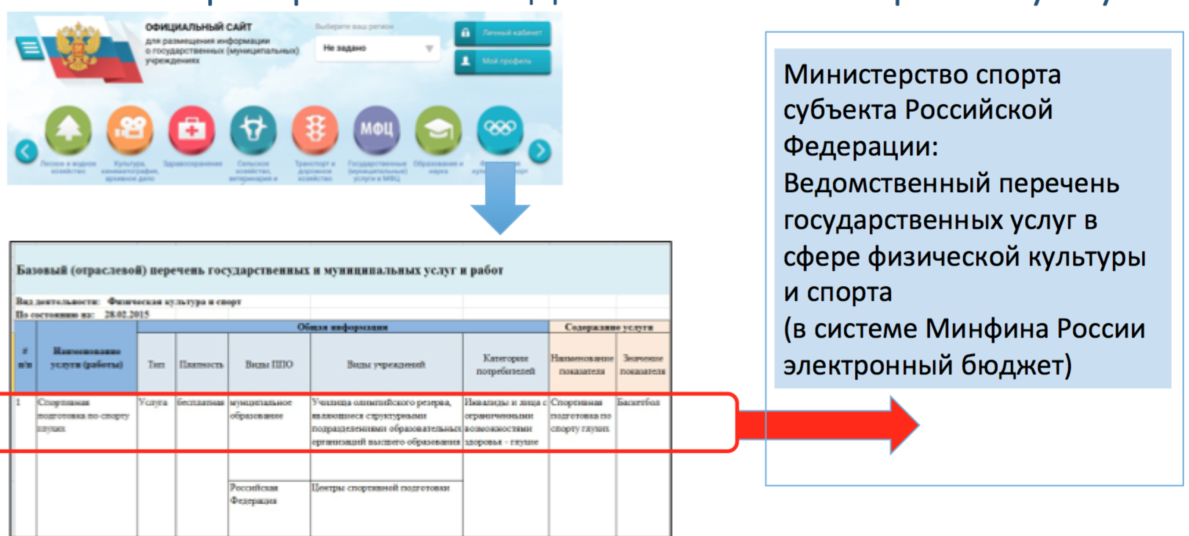
Рис. 1. Формирование ведомственного перечня услуг

Порядок формирования, ведения и утверждения ведомственных перечней государственных (муниципальных) услуг и работ, оказываемых и выполняемых государственными учреждениями субъектов Российской Федерации, муниципальными учреждениями, устанавливается в соответствии с Постановлением Правительства Российской Федерации от 26 февраля 2014 г. № 151 «О формировании и ведении базовых (отраслевых) перечней государственных и муниципальных услуг и работ, формировании, ведении и утверждении ведомственных перечней государственных услуг и работ, оказываемых и выполняемых федеральными государственными учреждениями, и об общих требованиях к формированию, ведению и утверждению ведомственных перечней государственных (муниципальных) услуг и работ, оказываемых и выполняемых государственными учреждениями субъектов Российской Федерации (муниципальными учреждениями)».
Указанные положения должны применяться в информационной системе, доступ к которой осуществляется через единый портал бюджетной системы Российской Федерации (www.budget.gov.ru) в информационно-телекоммуникационной сети «Интернет» при формировании государственных (муниципальных) заданий на оказание государственных (муниципальных) услуг и выполнение работ на 2016 год (на 2016 год и плановый период 2017 и 2018 годов).
1.2. Расчет нормативных затрат на оказание услуг по спортивной подготовке.
В соответствии с Общими требованиями к определению нормативных затрат на оказание государственных и муниципальных услуг в сфере физической культуры и спорта, утверждаемыми Министерством спорта Российской Федерации (далее – Общие требования), Правительство субъекта Российской Федерации в части услуг по спортивной подготовке должно:
утвердить Порядок определения нормативных затрат на оказание государственных услуг по спортивной подготовке государственными учреждениями субъекта Российской Федерации;
использовать базовые нормативы затрат на оказание услуг по спортивной подготовке, утвержденные приказом Министерства спорта Российской Федерации, либо самостоятельно произвести расчет базовых нормативов затрат на оказание услуг по спортивной подготовке в соответствии с Общими требованиями (Рис. 2),
определить территориальные корректирующие коэффициенты к базовым нормативам.
Министерство спорта Российской Федерации рекомендует субъектам Российской Федерации (по возможности) использовать базовые нормативы затрат на оказание услуг по спортивной подготовке, утвержденные Минспортом России, поскольку данные расчеты выполнены в соответствии с требованиями федеральных стандартов спортивной подготовки по видам спорта и содержат полный комплекс ресурсов, необходимых для обеспечения полноценной подготовки спортсменов.
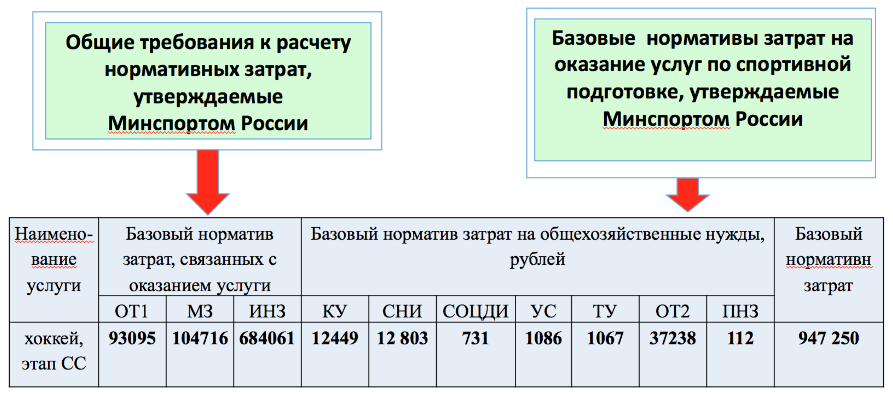
Рис. 2. Определение нормативных затрат на оказание услуг
На основе базовых нормативов и территориальных корректирующих коэффициентов Министерством спорта субъекта Российской Федерации рассчитываются нормативные затраты на оказание услуг по спортивной подготовки для подведомственных учреждений.
1.3. Утверждение нормативных затрат на оказание услуг.
Министерство спорта субъекта Российской Федерации должно утвердить базовые нормативы затрат на оказание государственных услуг по спортивной подготовке, оказываемых подведомственными учреждениями, на очередной финансовый год и плановый период, а также корректирующие коэффициенты к базовым нормативам затрат на оказание государственной услуги (Рис. 3).

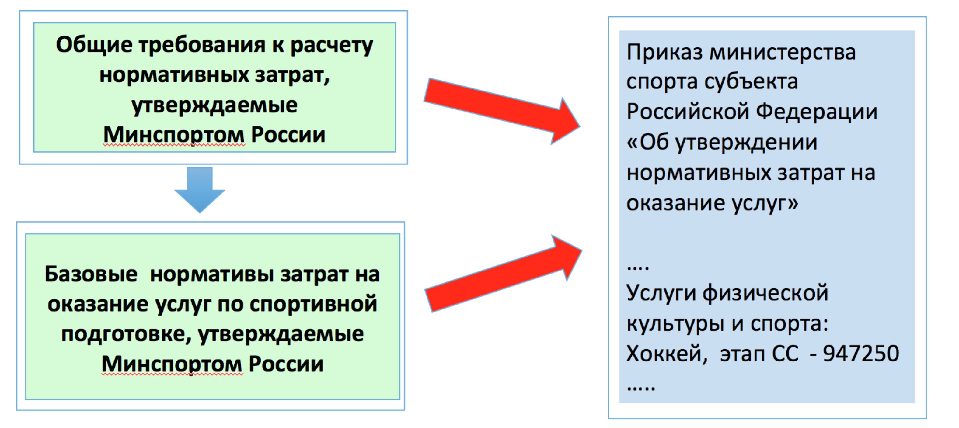
Рис. 3. Утверждение нормативных затрат на оказание услуг

1.4. Расчет субсидии на выполнение государственного задания.
В соответствии с Государственным заданием на оказание государственных услуг (выполнение работ) государственным учреждениям, подведомственным Министерству спорта субъекта Российской Федерации, производится расчет объема финансового обеспечения выполнения государственного задания. Объем финансового обеспечения государственного задания формируется в соответствии с базовыми нормативами затрат на оказание государственных услуг по спортивной подготовке, затратами на выполнение работ и нормативными затратами на содержание имущества учреждения (Рис. 4).

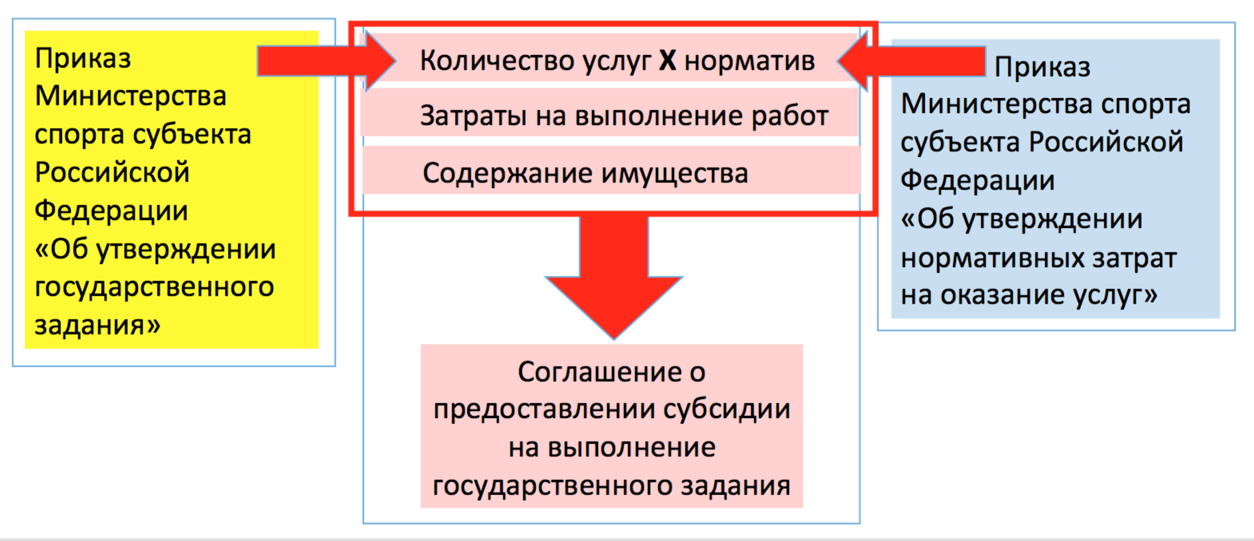
Рис. 4. Расчет субсидии на выполнение государственного задания
Министерство спорта Российской Федерации настоятельно рекомендует не включать затраты на налоги (земельный и имущественный) в базовые нормативные затраты на оказание услуги. На текущий момент уже известна практика, подтверждающая ошибочность такого шага и приводящая к возможности закрытия учреждения.
Затраты на налоги целесообразно включать в затраты на содержание имущества.
1.5. Уточнение государственной программы.
В соответствии с Государственными заданиями, утвержденными Министерством спорта субъекта Российской Федерации, в части количественных показателей, а также Соглашений о предоставлении субсидии на выполнение государственного задания в части финансовых показателей деятельности учреждений Министерством спорта субъекта Российской Федерации производится уточнение параметров государственной программы «Развитие физической культуры и спорта» в субъекте Российской Федерации (Рис. 5).

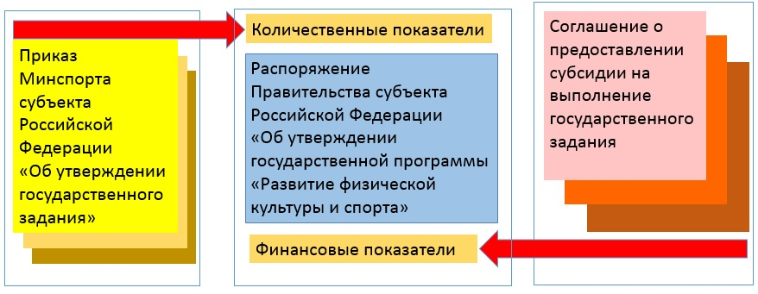
Рис. 5. Уточнение государственной программы «Развитие физической культуры и спорта»

Министерство спорта Российской Федерации настоятельно рекомендует при планировании расходов на 2016 год включать затраты на финансирование учреждений, осуществляющих спортивную подготовку, в государственную программу «Развитие физической культуры и спорта».
II Методические рекомендации по расчету нормативных затрат на оказание услуг.
2.1. Формализация перечня государственных услуг (работ).
На основании данных ведомственного перечня, утвержденного Министерством спорта субъекта Российской Федерации, необходимо формализовать параметры государственной услуги, при этом каждая услуга детализируется в соответствии с видом спорта, спортивной дисциплины и этапа спортивной подготовки (Рис. 6).

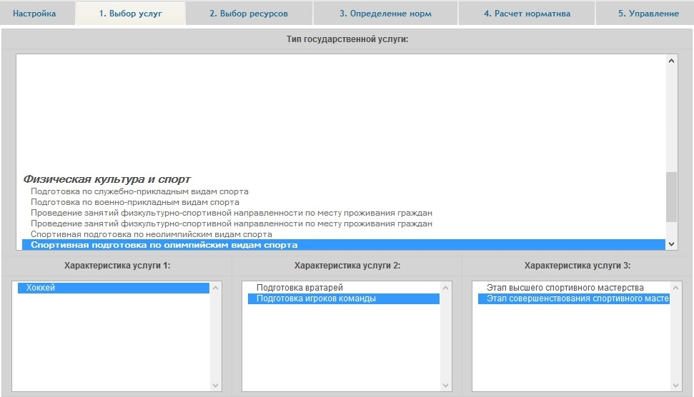
Рис.6. Формализация услуги из базового перечня услуг

  - Базовые нормативные затраты на оказание услуги.
В соответствии с Общими требованиями размер базового норматива затрат на оказание услуги по спортивной подготовке формируются из базового норматива затрат, непосредственно связанных с оказанием государственной услуги и базового норматива затрат на общехозяйственные нужды (за исключением затрат, которые учитываются в составе нормативных затрат на содержание имущества учреждения).
Министерство спорта субъекта Российской Федерации вправе использовать базовые нормативы, утвержденные Министерством спорта Российской Федерации, либо самостоятельно рассчитывает базовые нормативы с соблюдением Общих требований.

2.3. Расчет базового норматива затрат, непосредственно связанных с процессом оказания услуги по спортивной подготовке.
В состав нормативных затрат, непосредственно связанных с оказанием услуги входят:
1) Нормативные затраты на оплату труда и начисления на выплаты по оплате труда работников, непосредственно связанных с оказанием государственной услуги, включая страховые взносы в Пенсионный фонд Российской Федерации, Фонд социального страхования Российской Федерации и Фонд обязательного медицинского страхования Российской Федерации, а также на обязательное медицинское страхование от несчастных случаев на производстве и профессиональных заболеваний;
2) Нормативные затраты на приобретение материальных запасов, потребляемых в процессе оказания государственной услуги;
3) Иные нормативные затраты, непосредственно связанные с оказанием государственной услуги.
Далее в методических рекомендациях приведен пример расчета для ледового дворца, расположенного в Краснодарском крае, оказывающего услугу по спортивной подготовке, вид спорта Хоккей, этап совершенствования спортивного мастерства. Данный пример приведен исключительно для отражения принципов и подходов, заложенных в общих требованиях для расчета базового норматива затрат.
2.4. Расчет нормативных затрат на оплату труда работников, непосредственно связанных с оказанием услуги.
В качестве работников, непосредственно связанных с оказанием государственной услуги по спортивной подготовке по олимпийскому виду спорта Хоккей этапа совершенствования спортивного мастерства, рассматриваются Тренер и Инструктор-методист. Оплата труда рассчитывается исходя из уровня средней заработной платы по региону по данной группе специалистов. При расчете учитывается норма штатной единицы работников, непосредственно связанных с оказанием услуги и годовой фонд оплаты труда штатной единицы.
При определении норм трудозатрат необходимо руководствоваться отраслевыми нормами труда работников учреждений, оказывающих государственные услуги в сфере физической культуры и спорта. В случае, если отраслевые нормы труда для услуги не определены, следует руководствоваться отношением фактического количества штатной единицы работников к фактическому количеству единовременно оказываемой услуги.
Методические рекомендации по организации спортивной подготовки в Российской Федерации устанавливают оптимальный (рекомендуемый) количественный состав группы спортсменов (человек). Для этапа совершенствования спортивного мастерства этот показатель установлен на уровне 6 чел. Таким образом, нормативное количество услуг для ресурса «Тренер» – 6 человека.
Нормативное количество услуг для ресурса «Инструктор-методист» устанавливается из расчета 1 инструктор-методист на 6 ставок тренеров (Рис. 7).
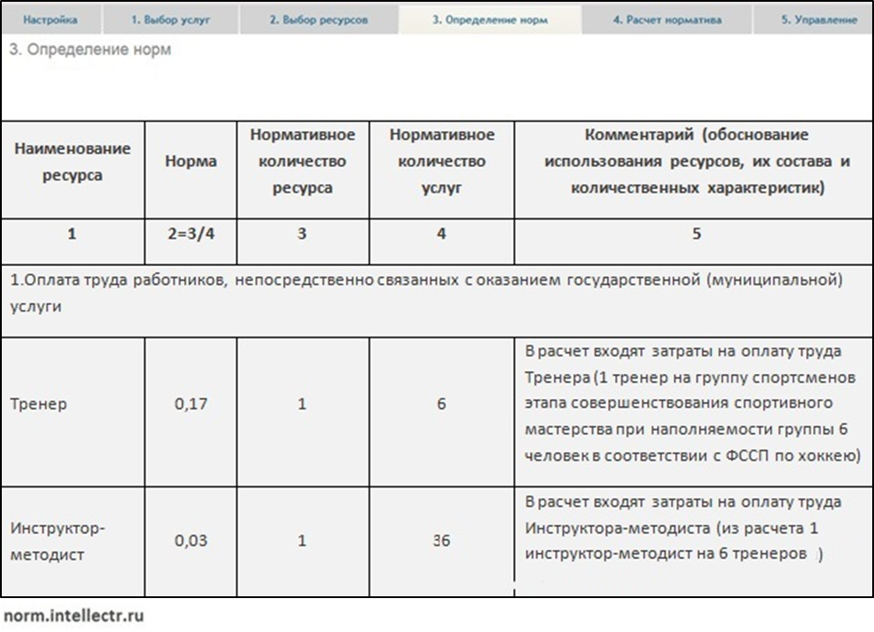

Рис. 7. Определение норм трудозатрат на оказание услуги по спортивной подготовке

В данные трудозатраты включены все этапы тренировочного процесса, осуществляемые в отношении каждого спортсмена.
На основании полученных норм и информации о годовом фонде оплаты труда персонала с учетом уровня средней заработной платы в регионе, производится расчет нормативных затрат на оплату труда работников, непосредственно связанных с оказания услуги по спортивной подготовке (Рис. 8).

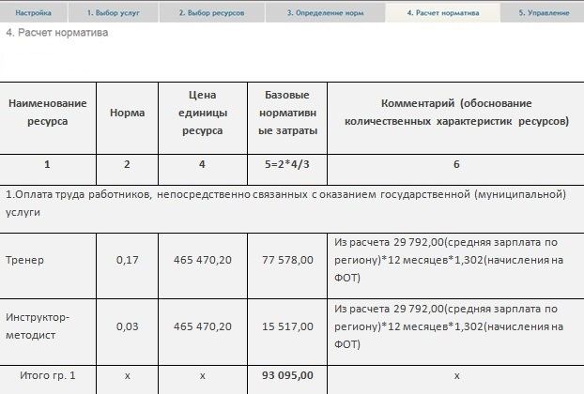
Рис. 8. Расчет базовых нормативных затрат на оплату труда и начисления на выплаты по оплате труда работников, непосредственно связанных с оказанием услуги
по спортивной подготовке
2.5. Расчет нормативных затрат на приобретение материальных запасов и основных средств, потребляемых в процессе оказания государственной услуги по спортивной подготовке.
В составе материальных запасов, потребляемых в процессе оказания услуги по спортивной подготовке учитываются затраты на материально-техническое обеспечение потребителей услуги, в том числе обеспечение спортивной экипировкой, спортоборудованием и инвентарем.
Федеральный стандарт спортивной подготовки по виду спорта хоккей определяет перечень оборудования, инвентаря и спортивной экипировки, необходимой для прохождения спортивной подготовки.
При расчете нормативных затрат на единицу услуги (т. е. на одного получателя услуги), ресурсы на группу занимающихся распределяются из расчета наполняемости группы (по этапам подготовки), если стандарт не указывает количество ресурса на одного занимающегося. Приложение №1 к Федеральному стандарту спортивной подготовки по виду спорта хоккей определяет наполняемость группы этапа высшего спортивного мастерства: 6 чел. Исходя из этого, нормативное количество услуг составляет 6 (Рис.9-12).

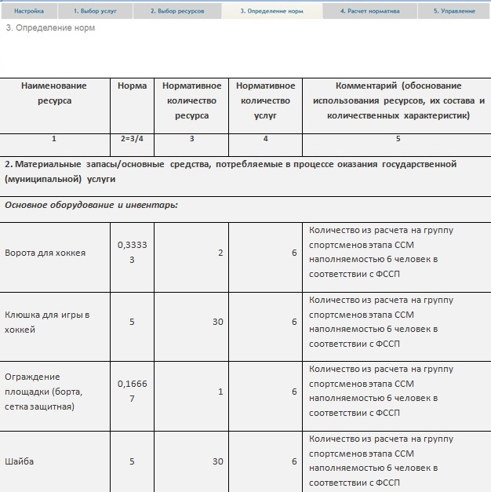
Рис. 9. Определение норм материальных запасов (основных средств) группы «Основное оборудование и инвентарь»
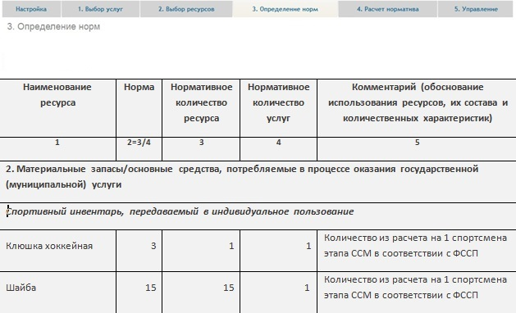
Рис. 10. Определение норм материальных запасов (основных средств) группы «Дополнительные и вспомогательные технические средства обучения»

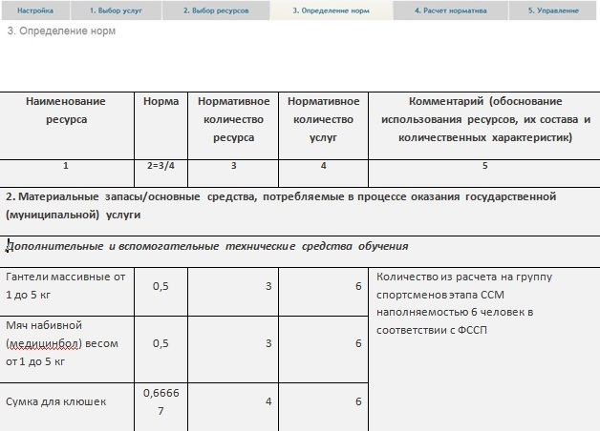
Рис. 11. Определение норм материальных запасов (основных средств) группы «Спортивный инвентарь, передаваемый в индивидуальное использование»
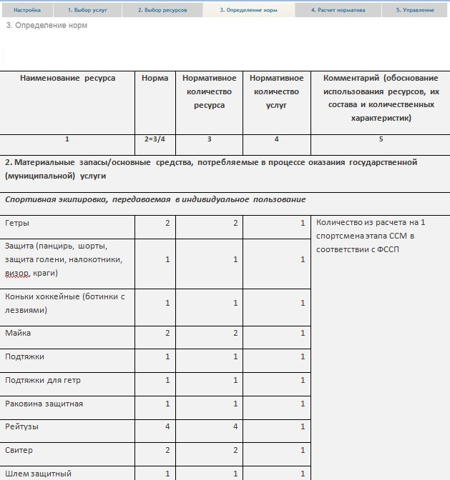
Рис. 12. Определение норм материальных запасов (основных средств) группы «Спортивная экипировка, передаваемая в индивидуальное использование»

На основании полученных норм, информации о стоимости ресурсов и сроке их использования производится расчет нормативных затрат на материальные запасы (основные средства), потребляемые в процессе оказания услуги (Рис. 13-16).

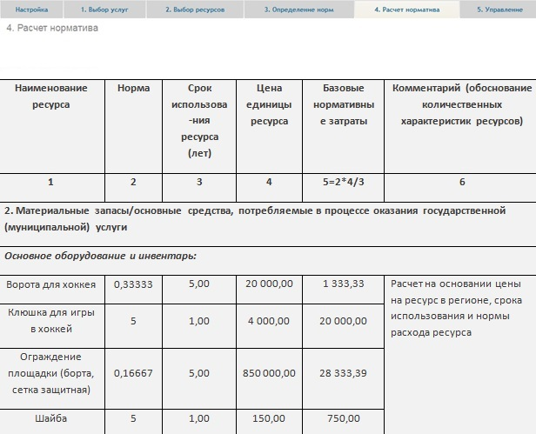
Рис. 13. Расчет базовых нормативных затрат на материальные запасы (основные средства), потребляемые в процессе оказания спортивной подготовки по виду спорта хоккей, группа «Основное оборудование и инвентарь»

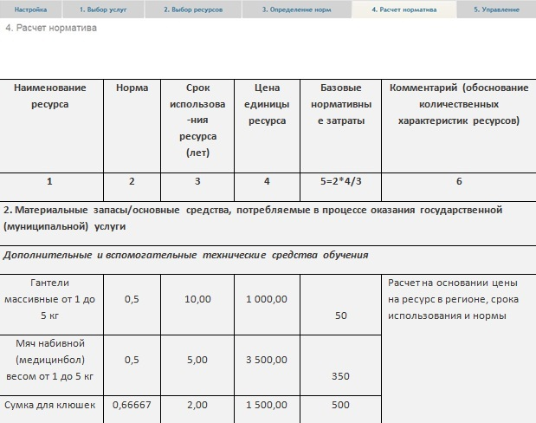
Рис. 14. Расчет базовых нормативных затрат на материальные запасы (основные средства), потребляемые в процессе оказания спортивной подготовки по виду спорта хоккей, группа «Дополнительные и вспомогательные технические средства обучения»
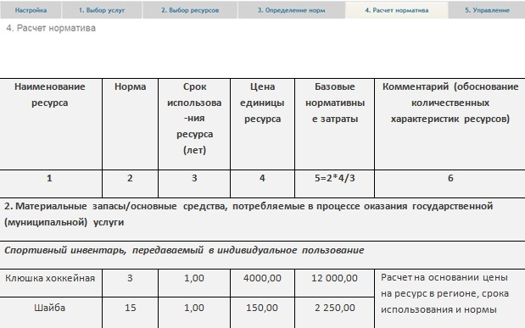
Рис. 15. Расчет базовых нормативных затрат на материальные запасы (основные средства), потребляемые в процессе оказания спортивной подготовки по виду спорта хоккей, группа «Спортивный инвентарь, передаваемый в индивидуальное пользование»

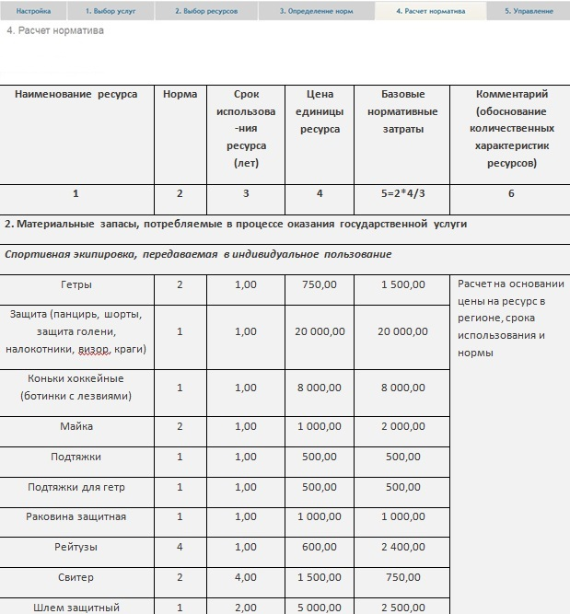
Рис. 16. Расчет базовых нормативных затрат на материальные запасы (основные средства), потребляемые в процессе оказания спортивной подготовки по виду спорта хоккей, группа «Спортивная экипировка, передаваемая в индивидуальное пользование»
2.6. Расчет иных нормативных затрат, непосредственно связанных с оказанием государственной услуги.
В составе иных нормативных затрат, непосредственно связанных с оказанием государственной услуги по спортивной подготовки учитываются:
- Затраты на оказание услуги в части направления потребителей услуги на тренировочные мероприятия и сборы;
- Затраты на медицинское обслуживание потребителя услуги во время проведения тренировочных мероприятий и сборов.
Затраты, формирующие стоимость направления потребителей услуги на тренировочные мероприятия и сборы разделяются на стоимость пребывания получателя услуги на тренировочных мероприятиях и сборах, а так же стоимость проезда до места проведения тренировочных мероприятий и сборов.
Количество дней тренировочных мероприятий и сборов спортсменов определяется Федеральным стандартом спортивной подготовки по виду спорта Приложение №10 «Перечень тренировочных сборов». Для вида спорта Хоккей этапа Совершенствования спортивного мастерства количество дней тренировочных мероприятий и сборов (далее - ТС) составляет 173 в год.
Количество тренировочных мероприятий и сборов определяет ФССП по виду спорта (Приложение 10 «Перечень тренировочных сборов»), для этапа ССМ число ТС в год составляет 9.
Затраты на медицинское обслуживание спортсменов на сборах рассчитывается, исходя из количества дней ТС спортсменов (определяет ФССП по виду спорта Приложение 10 «Перечень тренировочных сборов»). Для этапа ССМ число дней ТС в год составляет 173 (Рис. 17).

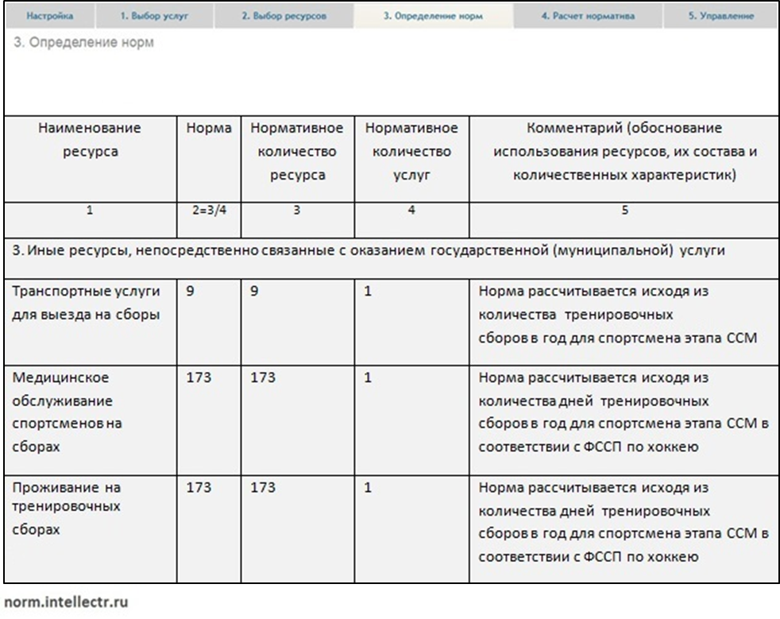
Рис. 17. Определение норм на иные затраты, непосредственно связанные с оказанием услуги по спортивной подготовке.
На основании полученных норм и информации о стоимости ресурсов производится расчет иных нормативных затрат, непосредственно связанных с оказанием услуги (Рис. 18).

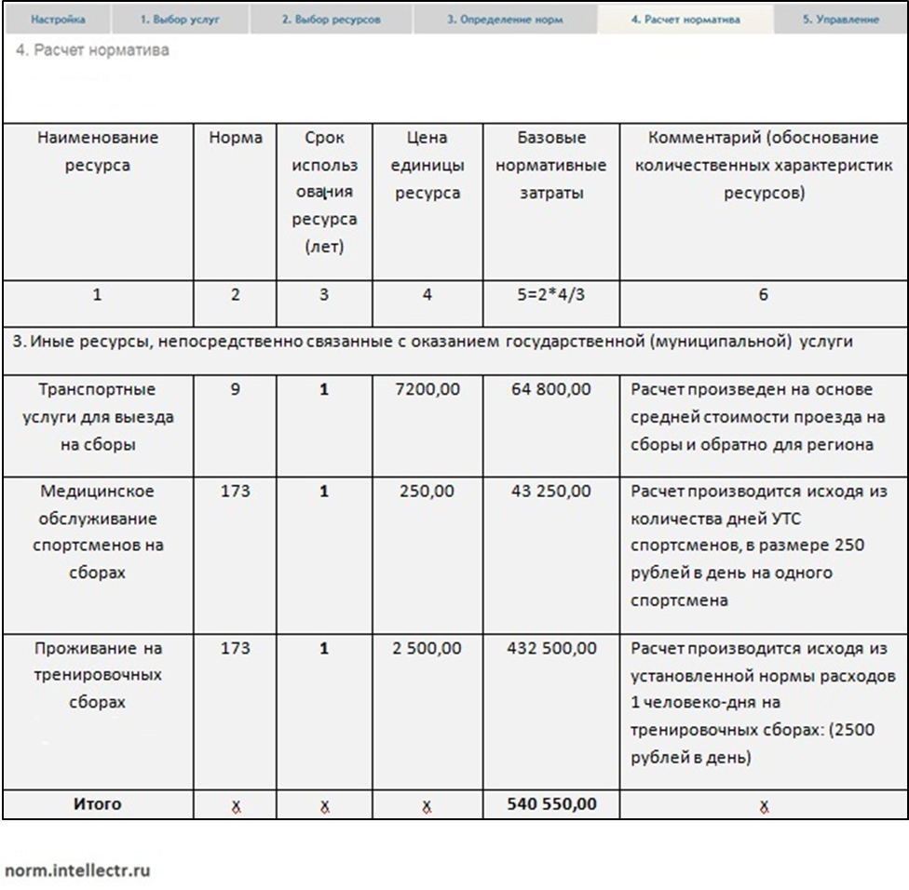
Рис. 18. Расчет иных нормативных затрат на оказание услуги по спортивной подготовке

2.7.Затраты на общехозяйственные нужды.
В состав базовых нормативных затрат на общехозяйственные нужды включаются:
1) Базовые нормативные затраты на коммунальные услуги для государственной услуги (за исключением затрат, учитываемых в составе затрат на содержание имущества)
2) Базовые нормативные затраты на содержание объектов недвижимого имущества, эксплуатируемого в процессе оказания услуги (в том числе затраты на арендные платежи)
3) Базовые нормативные затраты на содержание объектов особо ценного движимого имущества, эксплуатируемого в процессе оказания услуги (в том числе затраты на арендные платежи)
4) Базовые нормативные затраты на приобретение услуг связи для государственной услуги
5) Базовые нормативные затраты на приобретение транспортных услуг для государственной услуги
6) Базовые нормативные затраты на оплату труда и начисления на выплаты по оплате труда работников, которые не принимают непосредственного участия в оказании государственной услуги (административно-управленческого, административно-хозяйственного, вспомогательного и иного персонала), для государственной услуги.
В соответствии с Общими требованиями к определению нормативных затрат на оказание государственных (муниципальных) услуг в сфере физической культуры и спорта базовые нормативные затраты на общехозяйственные нужды определяются для государственной услуги, оказываемой федеральными государственными учреждениями – на основе анализа и усреднения показателей деятельности наиболее эффективного учреждения, либо на основе медианного значения по федеральным государственным учреждениям, оказывающим государственную услугу в сфере физической культуры и спорта. В качестве примера приведен расчет нормативных затрат на общехозяйственные нужды для наиболее эффективного учреждения (Ледовая арена), расположенного в Краснодарском крае. Под наиболее эффективным учреждением понимается учреждение, оказывающее полноценную качественную услугу с минимальными затратами.
2.8. Расчет плановых затрат на общехозяйственные нужды.
В целях расчета базовых нормативных затрат на общехозяйственные нужды производится расчет плановых затрат на общехозяйственные нужды учреждения в целом в соответствующем финансовом году (Рис. 19-27).

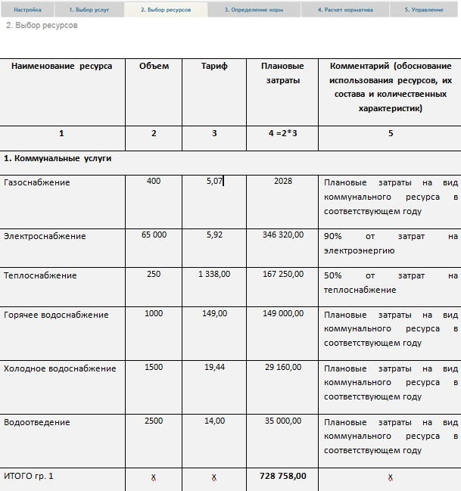
Рис. 19. Определение плановых затрат на коммунальные услуги

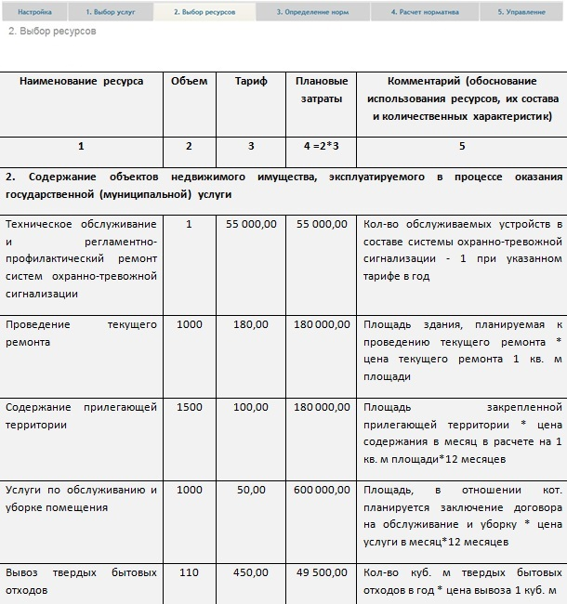
Рис. 20. Определение плановых затрат на содержание объектов недвижимого имущества

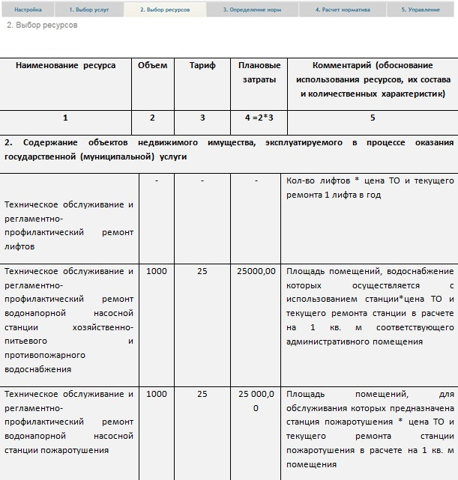
Рис. 21. Определение плановых затрат на содержание объектов недвижимого имущества

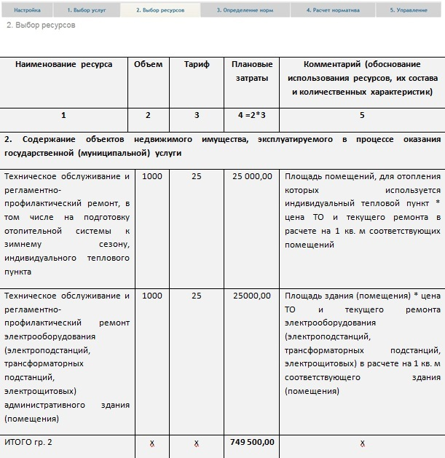
Рис. 22. Определение плановых затрат на содержание объектов недвижимого имущества

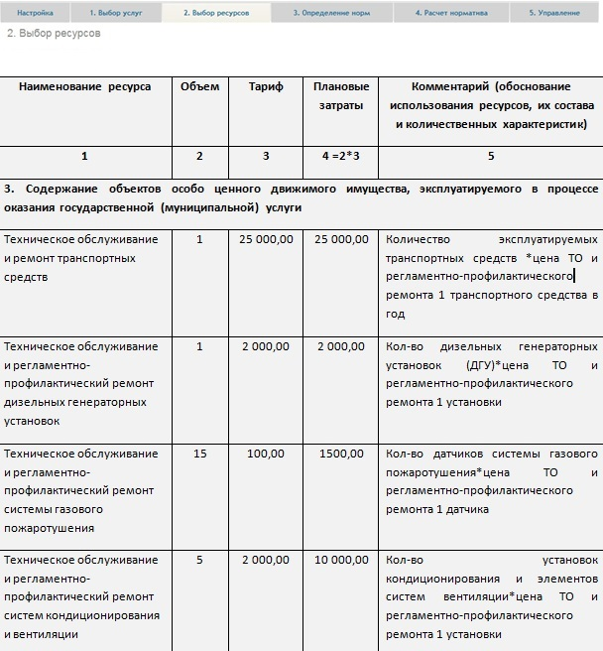
Рис. 23. Определение плановых затрат на содержание объектов особо ценного движимого имущества

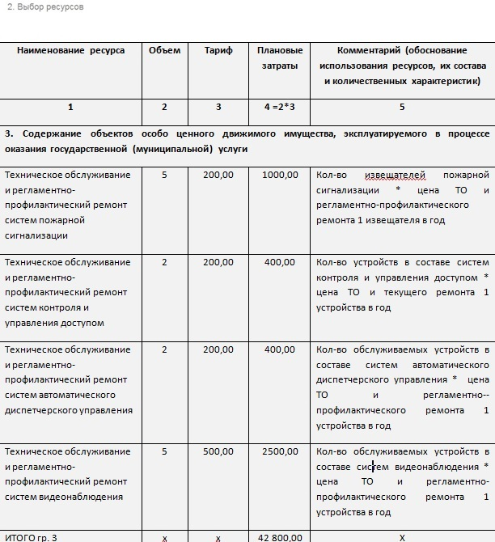
Рис. 24. Определение плановых затрат на содержание объектов особо ценного движимого имущества

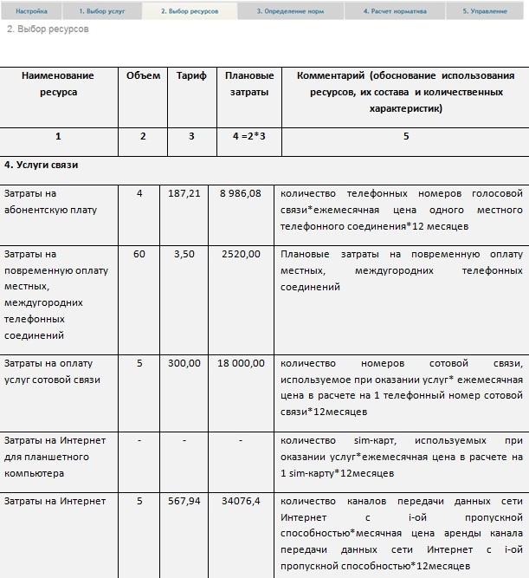
Рис. 25. Определение плановых затрат на услуги связи

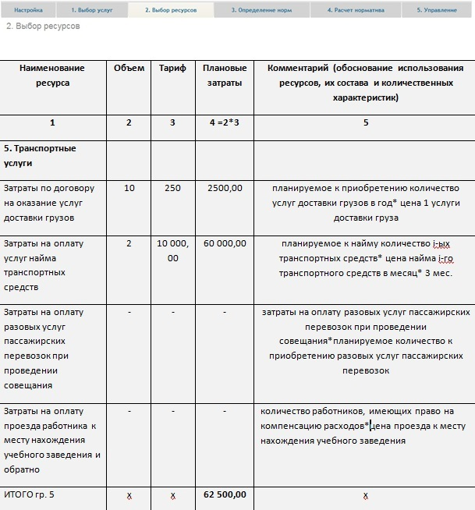
Рис. 26. Определение плановых затрат на транспортные услуги

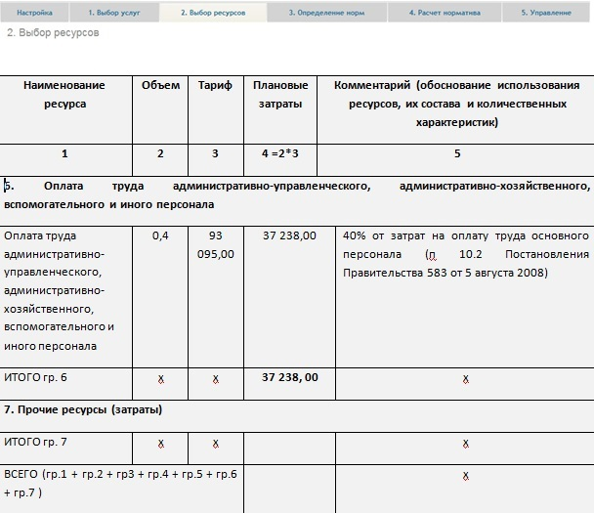
Рис. 27. Определение плановых затрат на оплату труда административно-управленческого, административно-хозяйственного, вспомогательного и иного персонала

Для определения нормативных затрат на общехозяйственные нужды рассчитайте норму использования имущественного комплекса на оказание единицы государственной услуги. Исходя из режима работы спортивного сооружения 300 дней в году по 12 часов в день, общее полезное время использования имущественного комплекса в год составит 3600 часов в год. Норма времени на единицу услуги в год рассчитывается исходя из максимальной тренировочной нагрузки на 1 спортсмена этапа ССМ 738 часов в год и единовременном нахождении на арене 12 спортсменов. На основании полученных норм рассчитываются базовые нормативные затраты на общехозяйственные нужды
(Рис. 28)

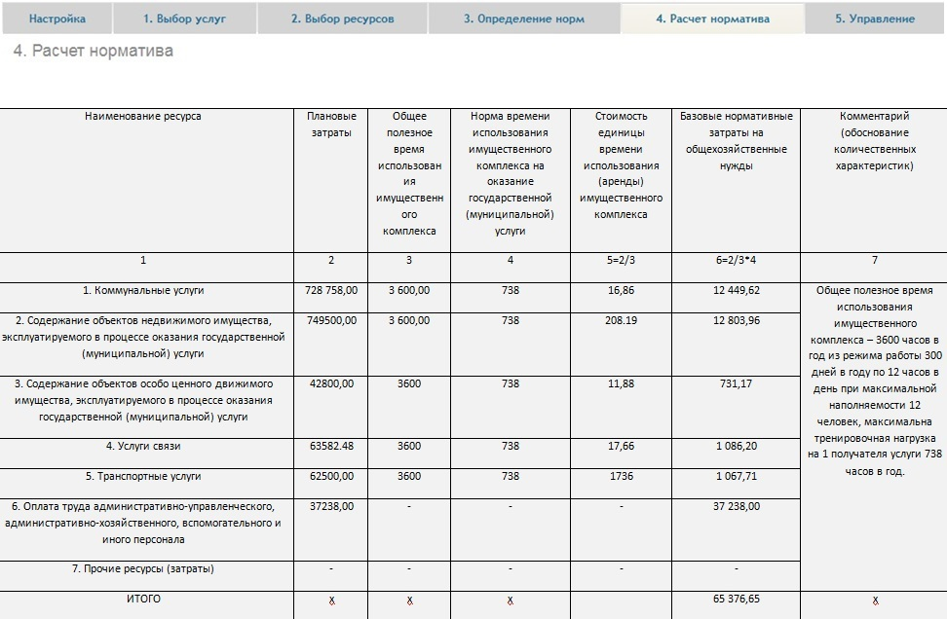
Рис. 28. Расчет нормативных затрат на общехозяйственные нужды
2.9. Формирование базового норматива затрат на оказание услуги на основании произведенных расчетов.
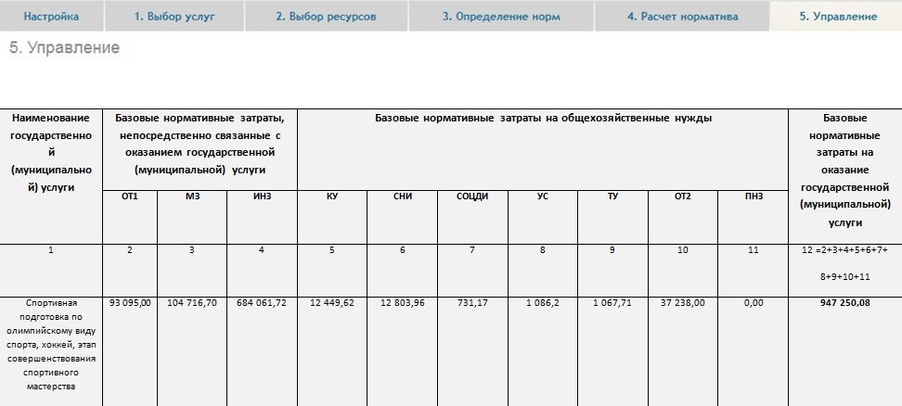
Рис. 29. Базовый норматив затрат на оказание услуги по спортивной подготовке по олимпийскому виду спорта, хоккей, этап совершенствования спортивного мастерства

Таким образом, при расчете базового норматива затрат необходимо определить базовый норматив затрат, непосредственно связанных с оказанием услуги и базовый норматив затрат на общехозяйственные нужды. При расчете выделяется круг ресурсов (как вещественных, так и трудовых и иных), определяется норма расхода каждого из видов ресурсов на единицу государственной услуги и на основании данных о стоимости ресурса, сроке его службы, производится расчет базовых нормативных затрат.
При формировании государственного задания к базовым нормативам могут быть применены корректирующие коэффициенты, учитывающие специфику оказания услуги в учреждении. Коэффициенты учитывают особенности имущественного комплекса (коэффициент к базовым нормативным составляющим на содержание недвижимого имущества, коэффициент к базовым нормативным составляющим на содержание особо ценного движимого имущества) а так же иные возможные особенности оказания услуги в учреждении.

